**Livrables 02 (Modèles mathématiques) :**



***Membre de groupe :***

* **RAMI MOHAMED AMINE**
* **KRIKROU FARAH**
* **BOUYACOUB RAYAN**
* **BOUCHADANE ISLAM**

**Introduction :**

L'étude des forces et des mouvements joue un rôle essentiel dans la compréhension du comportement d'une voiture sur un circuit. Nous allons explorer différents scénarios, allant de l'influence des frottements sur une pente à l'effet des forces aérodynamiques dans un looping, en passant par des situations telles qu'un saut dans le ravin et une ligne droite.

**1. Pente avec Frottements :**

Dans cette première analyse, nous examinerons comment les forces de frottement, tant au niveau du sol que de l'air, impactent le mouvement d'un véhicule sur une pente. Les équations du mouvement seront dérivées en tenant compte de ces forces, et nous explorerons l'effet de chaque composante sur la dynamique du véhicule.

**2. Pente sans Frottements :**

Nous étudierons ensuite le même scénario, mais cette fois-ci en éliminant les forces de frottement. Cela nous permettra de comparer le mouvement d'une voiture sur une pente sans contraintes supplémentaires et d'analyser l'influence de la gravité et de l'accélération.

**3. Looping :**

Passons ensuite au cas d'un looping, où les forces centrifuges et la portance entrent en jeu. Nous allons utiliser les coordonnées polaires pour dériver les équations du mouvement, et explorer comment ces forces influent sur la trajectoire de la voiture lorsqu'elle traverse un looping.

**4. Ravin :**

Dans ce scénario, nous considérerons un véhicule descendant dans un ravin. Les forces de portance, de traînée, et la réaction du sol seront prises en compte. Nous dériverons les équations du mouvement en tenant compte de ces forces et analyserons l'impact sur la trajectoire de la voiture.

**5. Piste avec et sans Frottements :**

Enfin, nous examinerons la dynamique d'une voiture sur une piste rectiligne, en tenant compte des forces de frottement du sol et de l'air, ainsi que de la force motrice. Nous comparerons également le mouvement avec et sans frottements pour évaluer l'importance de ces forces sur la performance du véhicule.

Cette exploration approfondie nous permettra de comprendre les divers éléments qui influencent le mouvement d'une voiture sur un circuit, fournissant ainsi des insights précieux pour l'optimisation des performances dans des conditions variées.

**-Equation du mouvement :  
Circuit complet :   
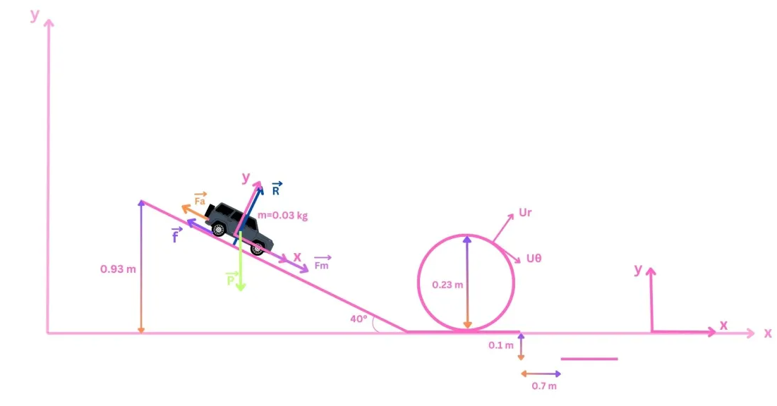  
Pente :**

**Avec frottements :**

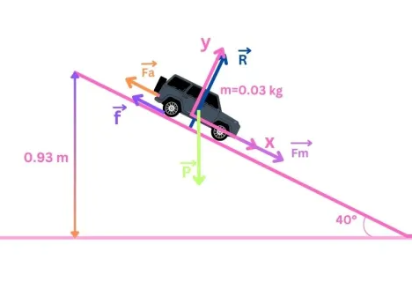

f : Frottements du sol

Fa : Frottements d’air

R : Réaction de sol

P : Pois

Fm : Force motrice

Appliquons le PFD :

$$Σ\vec{F_{ext}=}m⋅\vec{a}$$

$$\vec{f}+\vec{F_{m}}+\vec{F_{a}} + \vec{P}+\vec{R} =m⋅\vec{a}$$

Projetant Sur Ox :

$$P_{x}-f+F_{m}-F_{a} =m⋅a_{x}$$

Projetant Sur Oy :

$$R-P\cos\left(α\right)=m⋅a_{y}$$

$$R-P\cos\left(α\right)=0$$

$$R=P\cos\left(α\right)$$

Sur x :

$$-µ⋅R+m⋅a_{m}+P_{x}-k⋅v^{2}=m⋅a$$

$$-µ⋅P⋅\cos\left(α\right)+m⋅a_{m}+P⋅\sin\left(α\right)-k⋅v^{2}=m⋅a$$

$$P\left(-µ⋅\cos\left(α\right)+\sin\left(α\right)\right)+m⋅a_{m}-k⋅v^{2}=m⋅a$$

$$P=m⋅g$$

$$a=\frac{dv}{dt}$$

$$\frac{dv}{dt}=g\left(-µ⋅\cos\left(α\right)+\sin\left(α\right)\right)+a_{m}-\frac{k}{m}⋅v^{2}$$

Intégrant :

$$v_{0x}=v_{0}$$

$$v_{x}=\left(g\left(-µ⋅\cos\left(α\right)+\sin\left(α\right)\right)+a_{m}-\frac{k}{m}⋅v^{2}\right)t+v_{0}$$

$$x\left(t\right)=\frac{a_{x}}{2}⋅t^{2}+v_{0}⋅t+x_{0}$$

**Sans frottements :**

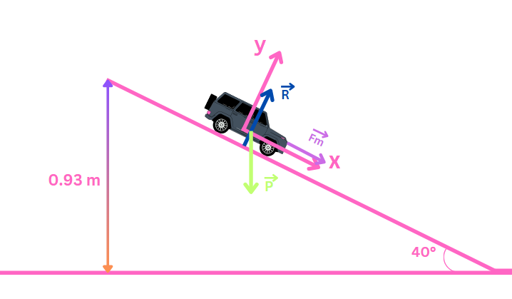

R : Réaction de sol

P : Pois

Fm : Force motrice

Appliquons le PFD :

$$Σ\vec{F_{ext}=}m⋅\vec{a}$$

$$\vec{F_{m}} +\vec{P} =m⋅\vec{a}$$

Projetant Sur Ox :

$$P_{x}+F_{m}=m⋅a_{x}$$

Projetant Sur Oy :

$$R-P\cos\left(α\right)=m⋅a_{y}$$

$$R-P\cos\left(α\right)=0$$

$$R=P\cos\left(α\right)$$

$$m⋅a_{m}+P_{x}=m⋅a$$

$$m⋅a_{m}+P\sin\left(α\right)=m⋅a$$

$$P=m⋅g$$

$$a=\frac{dv}{dt}$$

$$\frac{dv}{dt}=g⋅\sin\left(α\right)+a_{m}$$

Intégrant :

$$v_{0x}=v_{0}$$

$$v_{x}=\left(g\sin\left(α\right)+a_{m}\right)t+v_{0}$$

$$x\left(t\right)=\frac{a_{m}}{2}t^{2}+v_{0}⋅t+x_{0}$$

**Looping :**

**Avec frottements :**

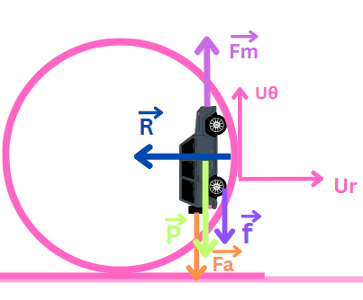

f : Frottements du sol

Fa : Frottements d’air

R : Réaction de sol

P : Pois

Fm : Force motrice

Utilisons les coordonnées polaires :

$$\vec{U_{r}}=sinθ\left(t\right)\vec{i}+cosθ\left(t\right)\vec{j}$$

$$\vec{U_{θ}}=cosθ\left(t\right)\vec{i}-sinθ\left(t\right)\vec{j}$$

Sur le plan Ur :

$$\vec{OM}=r⋅\vec{U_{r}}$$

$$\vec{OM}=r⋅\left(sinθ\left(t\right)+cosθ\left(t\right)\right)$$

Dérive pour trouver l’équation de la vitesse :

$$\vec{v}=\frac{d\vec{OM}}{dt}$$

$$\vec{v}=r⋅\left(\dot{θ}\cos{θ}\left(t\right)-\dot{θ}\sin{θ}\left(t\right)\right)$$

$$\vec{v}=r\dot{θ}⋅\left(\cos{θ}\left(t\right)-\sin{θ}\left(t\right)\right)$$

$$\vec{v}=r\dot{θ}⋅\vec{U_{θ}}$$

Dérive pour trouver l’équation de l’accélération :

$$\vec{a}=\frac{d\vec{v}}{dt}$$

$$\vec{a}=r⋅\left[\dot{θ}\cos{θ}\left(t\right)-\dot{θ}\sin{θ}\left(t\right)\right]$$

$$\vec{a}=r⋅\left[\dot{θ} \cos\left(t\right)-\sin{θ}\left(t\right)\dot{θ^{2}}-\left(θ^{''}\sin{θ}\left(t\right)+\cos{θ}\left(t\right)\dot{θ^{2}}\right)\right]$$

$$\vec{a}=r⋅\left[θ^{''} \cos{θ}\left(t\right)-\sin{θ}\left(t\right)-\dot{θ^{2}}\left(\sin{θ}\left(t\right)+\cos{θ}\left(t\right)\right)\right]$$

$$\vec{a}=r⋅\left[θ^{''} \vec{U_{θ}}-\dot{θ^{2}\vec{U_{r}}}\right]$$

$$\vec{ar}=-r\dot{θ^{2}}\vec{U_{r}}$$

$$\vec{aθ}=r\dot{θ^{'}} ⋅\vec{U_{θ}}$$

Utilisant la deuxième loi de Newton :

$$\sum_{ }^{ }{\vec{F_{ext}}}=m⋅\vec{a}$$

$$\vec{R}+\vec{P}+\vec{Ft}+\vec{f}+\vec{F_{m}}=m⋅\vec{a}$$

Projetant sur Ur :

$$-R+P_{u_{θ}}=m⋅a_{r}$$

$$-R+P⋅cosθ=m⋅a_{r}$$

$$-R+m⋅g⋅cosθ=m⋅\left(-rθ^{'2}\right)$$

$$-\frac{R}{m}+g⋅cosθ=-rθ^{'2}$$

Projetant Sur $U_{θ}$:

$$-T-f-P⋅u_{θ}+F_{m}=m⋅a_{θ}$$

$$-µ⋅R-k⋅v^{2}-m⋅g⋅sinθ+m⋅a_{m}=m⋅rθ^{''}$$

$$-µ\left(mrθ^{'2}+m⋅g⋅cosθ\right)-k⋅r^{2}-m⋅g⋅sinθ+m⋅a_{m}=m⋅rθ^{''}$$

$$-µ⋅mrθ^{'2}-µ⋅m⋅g⋅cosθ-k⋅r^{2}θ^{'2}-m⋅g⋅sinθ+m⋅a_{m}=m⋅rθ^{''}$$

$$m⋅g\left(-sinθ-µcosθ\right)+θ^{'2}\left(-kr^{2}-mrµ\right)+m⋅a_{m}=m⋅rθ^{''}$$

$$w\left(t\right)=a⋅t+w_{0}$$

$$θ\left(t\right)=\frac{a}{2}⋅t^{2}+w_{0}⋅t+θ_{0}$$

**Sans frottements :**

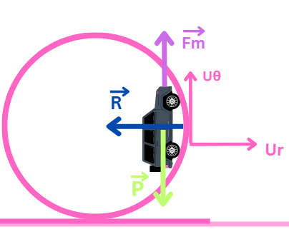

R : Réaction de sol

P : Pois

Fm : Force motrice

Utilisant la deuxième loi de Newton :

$$Σ\vec{F_{ext}=}m⋅\vec{a}$$

$$\vec{R}+\vec{F_{m}} +\vec{P} =m⋅\vec{a}$$

Projetant sur Ur :

$$-R+P_{ur}=m⋅a_{r}$$

$$-R+P⋅cosθ=m⋅a_{r}$$

$$-R+m⋅g⋅cosθ=m⋅\left(-r\dot{θ^{2}}\right)$$

$$-\frac{R}{m}+g⋅cosθ=-r\dot{θ^{2}}$$

Projetant sur $U_{θ}$:

$$-P_{uθ}+F_{m}=m⋅a_{θ}$$

$$-m⋅g⋅\sin{θ}+m⋅a_{m}=m⋅rθ^{''}$$

$$-g⋅\sin{θ}+a_{m}=rθ^{''}$$

$$-\frac{g}{r}⋅\sin{θ}+\frac{1}{r}⋅a_{m}=θ^{''}$$

$$\frac{1}{r}\left(-g⋅\sin{θ}+a_{m}\right)=θ^{''}$$

**Ravin :**

**Avec frottements :**

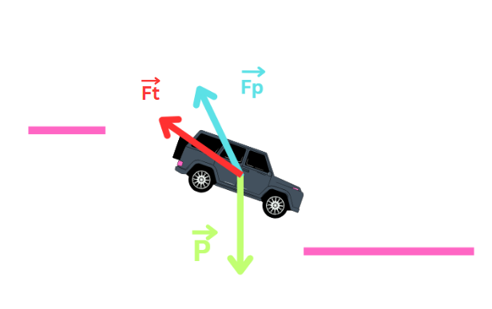

*Fp* : La portance

*Ft* : la trainés

*P* : Pois

Appliquons le PFD :

$$\sum_{ }^{ }{\vec{F_{ext}}}=m⋅\vec{a}$$

$$\vec{P} +\vec{Fp}+\vec{Ft}=m⋅\vec{a}$$

Projetant Sur Ox :

$$P\cos\left(θ\right)-Ft=m⋅a_{x}$$

$$m⋅g\cos\left(θ\right)-\frac{1}{2}ρ⋅S⋅C_{x}⋅v^{2}=m⋅a_{x}$$

$$a_{x}=g\cos\left(θ\right)-\frac{1}{2⋅m}ρ⋅S⋅C_{x}⋅v^{2}$$

$$v_{0x}=v_{0}$$

$$v_{x}=\left(g\cos\left(θ\right)-\frac{1}{2⋅m}ρ⋅S⋅C_{x}⋅v^{2}\right)⋅t+v_{0x}$$

$$x_{0}=0$$

$$x\left(t\right)=\frac{\left(g\cos\left(θ\right)-\frac{1}{2⋅m}ρ⋅S⋅C_{x}⋅v^{2}\right)}{2}⋅t^{2}+v_{0}⋅t+x_{0}$$

Projetant Sur Oy :

$$P\sin\left(θ\right)-\frac{1}{2}ρ⋅S⋅C_{y}⋅v^{2}=m⋅a_{y}$$

$$m⋅g⋅\sin\left(θ\right)-\frac{1}{2}ρ⋅S⋅C_{y}⋅v^{2}=m⋅a_{y}$$

$$a_{y}=g⋅\sin\left(θ\right)-\frac{1}{2m}ρ⋅S⋅C_{y}⋅v^{2}$$

$$v_{0y}=0$$

$$v_{y}=\left(g⋅\sin\left(θ\right)-\frac{1}{2m}ρ⋅S⋅C_{y}⋅v^{2}\right)⋅t+v_{0y}$$

$$v_{y}=\left(g⋅\sin\left(θ\right)-\frac{1}{2m}ρ⋅S⋅C_{y}⋅v^{2}\right)⋅t$$

$$y\left(t\right)=\frac{\left(g⋅\sin\left(θ\right)-\frac{1}{2m}ρ⋅S⋅C_{y}⋅v^{2}\right)}{2}⋅t^{2}+y_{0}$$

$$y_{0}=1m$$

$$y\left(t\right)=\frac{\left(g⋅\sin\left(θ\right)-\frac{1}{2m}ρ⋅S⋅C_{y}⋅v^{2}\right)}{2}⋅t^{2}+1$$

**Sans frottements :**

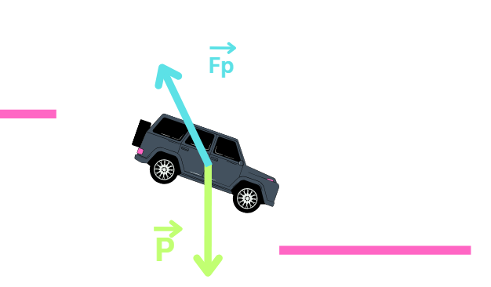

*Fp* : La portance

*P* : Pois

On applique le PFD :

$$Σ\vec{F_{ext}=}m⋅\vec{a}$$

Projetant sur Ox :

$$m⋅a_{x} =0$$

$$a_{x} =0$$

Projetant sur Oy :

$$-P=m⋅a_{y}$$

$$P=m⋅g$$

$$a_{y}=-g$$

Intégrant :

Sur x :

$v_{0x}=v_{0}$

$$v_{0y}=0$$

$$a=\frac{dv}{dt}$$

$v_{x}=a_{x}⋅t+v_{0x}$

$$v_{x}=0+v_{0x}$$

$$v_{x}=\frac{dx}{dt}$$

$$x\left(t\right)=0+v_{0}⋅t+x_{0}$$

$$x\left(t\right)=v_{0}⋅t+x_{0}$$

Sur y :

$$v_{y}=a_{y}⋅t+v_{0y}$$

$$v_{y}=-g⋅t$$

$$v_{y}=\frac{dy}{dt}$$

$$y\left(t\right)=\frac{a_{y}}{2}⋅t^{2}+v_{0y}⋅t+y_{0}$$

$$y\left(t\right)=-\frac{1}{2}g⋅t^{2}+v_{0y}⋅t+y_{0}$$

**Piste :**

**Avec frottements :**

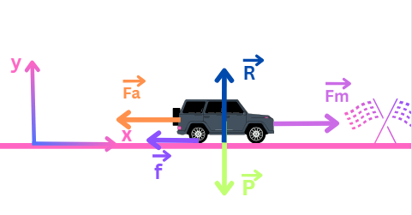

f : Frottements du sol

Fa : Frottements d’air

R : Réaction de sol

P : Pois

Fm : Force motrice

Appliquons le PFD :

$$Σ\vec{F_{ext}}=m⋅\vec{a}$$

$$\vec{R}+\vec{F_{a}}+\vec{f}+\vec{P}+\vec{F_{m}}=m⋅\vec{a}$$

$$-F_{a}-f+F_{m}=m⋅a_{x}$$

Projetant Sur Ox :

$$F_{m} =m⋅a_{x}$$

Projetant Sur Oy :

$$\vec{R}-\vec{P}=0$$

$$\vec{R}=\vec{P}$$

$$R=m⋅g$$

$$-k⋅v^{2}-µ⋅m⋅g+m⋅a_{m}=m⋅a_{x}$$

$$\frac{dv}{dt}=a_{m}-µ⋅g-\frac{k}{m}⋅v^{2}$$

$$v_{0x}=v_{0}$$

$$v_{x}=a_{x}⋅t+v_{0x}$$

$$v_{x}=\left(a_{m}-µ⋅g-\frac{k}{m}⋅v^{2}\right)⋅t+v0$$

$$x\left(t\right)=\frac{\left(a_{m}-µ⋅g-\frac{k}{m}⋅v^{2}\right)}{2}⋅t^{2}+v0⋅t+x_{0}$$

**Sans frottements :**

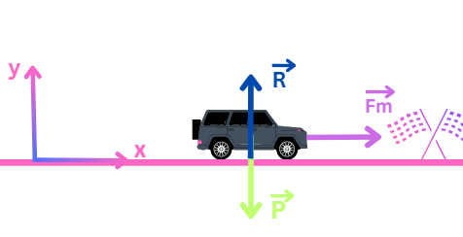

R : Réaction de sol

P : Pois

Fm : Force motrice

Appliquons le PFD :

$$Σ\vec{F_{ext}=}m⋅\vec{a}$$

$$\vec{R}+\vec{F_{m}} +\vec{P} =m⋅\vec{a}$$

Projetant sur Ox :

$$F_{m} =m⋅a_{x}$$

Projetant sur Oy :

$$\vec{R}-\vec{P}=0$$

$$\vec{R}=\vec{P}$$

$$R=m⋅g$$

$$m⋅a_{m}=m⋅a_{x}$$

$$\frac{dv}{dt}=a_{m}$$

$$v_{0x}=v_{0}$$

$$v_{x}=a_{x}⋅t+v_{0x}$$

$$v_{x}=a_{m}⋅t+v_{0}$$

$$x\left(t\right)=\frac{a_{m}}{2}⋅t^{2}+v_{0}⋅t+x_{0}$$

**Les Hypothèses retenues :**- Introduisons la Nissan Skyline R34, une légende automobile qui transcende les décennies avec son mariage parfait entre puissance, agilité et design emblématique. La R34 incarne l'héritage impressionnant de la série Skyline, capturant l'essence de la performance japonaise dans une voiture qui a conquis le cœur des amateurs de conduite sportive à travers le monde. Dotée d'une accélération exceptionnelle, de dimensions compactes et d'une esthétique intemporelle, la R34 se présente comme un symbole d'excellence dans le monde des voitures de sport. Que ce soit sur le bitume des circuits de course ou sur les écrans de cinéma, la Nissan Skyline R34 continue de susciter l'admiration et l'enthousiasme des passionnés de conduite.   
 **1- Comparatif avec les autres voitures :**  
  
  
Comparons la R34 avec les autres voitures mentionnées pour déterminer pourquoi elle a les caractéristiques idéales pour le circuit spécifique, en tenant compte de la pente, du looping, du saut dans le ravin et de la ligne droite.

**Nissan Skyline R34 :**

Masse (kg) : 1540

Accélération moyenne (m/s²) : 5.8

Longueur (m) : 4.6

Largeur (m) : 1.79

Hauteur (m) : 1.36

Cx (Coefficient de traînée) : 0.34

Cz (Coefficient de portance) : 0.3

µ (Coefficient de friction) : 0.1

**-Analyse :**

**-Poids Modéré :**

La masse de la Nissan Skyline R34, fixée à 1540 kg, dénote une conception équilibrée et maîtrisée. Ce poids modéré confère à la voiture un avantage compétitif, permettant un équilibre optimal entre maniabilité et stabilité sur le circuit. Cela contribue à une réactivité accrue lors de virages serrés et à une meilleure gestion de la dynamique de la voiture.

**-Excellente Accélération :**

Avec une accélération moyenne impressionnante de 5.8 m/s², la R34 se positionne comme une force à part sur le circuit. Cette caractéristique exceptionnelle signifie que la voiture peut atteindre des vitesses élevées en un temps record, essentiel pour surpasser la concurrence sur des sections exigeantes du circuit, telles que les montées, les sauts et les portions droites.

**-Dimensions Compactes :**

Les dimensions compactes de la R34, mesurant 4.6 mètres en longueur, 1.79 mètre en largeur, et 1.36 mètre en hauteur, offrent une manœuvrabilité supérieure. Ces proportions idéales sont particulièrement bénéfiques dans des sections du circuit demandant des ajustements précis, comme le saut dans le vide ou les virages serrés, où la R34 peut exceller grâce à son agilité.

**-Aérodynamisme Raisonnable :**

Avec un coefficient de traînée (Cx) de 0.34, la R34 présente un aérodynamisme raisonnable. Cela signifie que la résistance à l'air est optimisée, favorisant une meilleure pénétration dans l'air et, par conséquent, une augmentation de la vitesse maximale. Cette caractéristique est cruciale sur les portions de ligne droite et dans d'autres sections du circuit où la vitesse pure est primordiale.

**-Coefficient de Friction Stable :**

Un coefficient de friction (µ) de 0.1 assure une adhérence stable de la R34 au sol. Cette stabilité est cruciale pour conserver un contrôle précis de la voiture, en particulier lors de virages rapides, de freinages brusques et de manœuvres complexes. La R34 maintient ainsi une cohérence dans sa traction, contribuant à des performances constantes sur l'ensemble du circuit.

Comparativement aux autres voitures répertoriées, la R34 se distingue par son excellente accélération, des dimensions compactes, et un aérodynamisme raisonnable. Ces caractéristiques, combinées à l'option d'ajouter des accessoires comme le booster et l'aileron, font de la R34 un choix solide pour le circuit exigeant. Son agilité, sa puissance, et sa capacité à maintenir des vitesses élevées sont des atouts essentiels pour remporter la course face à des concurrents tels que la Dodge Charger R/T, la Toyota Supra Mark IV, la Chevrolet Yenko Camaro 1969, la Mazda RX-7 FD, et la Mitsubishi Lancer Evolution VII.  
  
  
**2- est-il nécessaire d’ajouter des accessoires ?**Les accessoires tels que le booster et l'aileron peuvent jouer un rôle crucial dans la performance globale de la voiture sur le circuit complexe constitué d'une pente, d'un looping, d'un saut dans le vide, et d'une ligne droite. Examinons attentivement les caractéristiques de la voiture choisie, la R34, et évaluons si l'ajout de ces accessoires est nécessaire et bénéfique.

**Booster :**

Le booster offre une augmentation significative de l'accélération moyenne (30%) sur des portions spécifiques du circuit. Dans le cas de notre voiture R34, qui a déjà une accélération moyenne de 5.8 m/s², l'ajout d'un booster pourrait être avantageux pour maximiser la vitesse dans des sections clés du circuit, comme la pente ou le looping. Cela peut être crucial pour prendre de l'avance sur les concurrents et franchir certaines sections difficiles avec succès.

**Aileron :**

L'aileron, avec une surface de 0.8 m² et une masse de 30 kg, permet de gagner 10% sur le coefficient de portance. Dans des situations telles que le saut dans le vide ou le looping, où la stabilité aérodynamique est essentielle, l'aileron pourrait améliorer la tenue de route de la voiture. Cela peut se traduire par une meilleure adhérence au sol, réduisant ainsi le risque de dérapage ou de perte de contrôle.

**Jupe avant :**

La jupe avant, avec une masse de 15 kg, diminue de 5% le coefficient de traînée. Sur la ligne droite, une réduction de la traînée peut contribuer à une meilleure efficacité énergétique et à une vitesse maximale plus élevée.

Les accessoires tels que le booster, l'aileron, et la jupe avant peuvent être des ajouts bénéfiques pour optimiser la performance de la R34 sur le circuit complexe. La combinaison de l'accélération moyenne élevée de la voiture et des améliorations aérodynamiques peut offrir un avantage stratégique, permettant à Dom de rivaliser avec succès dans toutes les sections du circuit, y compris les sections spécifiques où ces accessoires sont particulièrement efficaces.  
  
  
  
**Conclusion :**

L'étude approfondie des forces et des mouvements dans un circuit automobile offre une vision détaillée des éléments cruciaux qui influencent les performances d'un véhicule. Nous avons exploré divers scénarios, des pentes aux pistes, en tenant compte des forces de frottement, de la portance, de la traînée et d'autres facteurs pertinents.  
Dans le cas des pentes, nous avons constaté que les frottements du sol et de l'air, combinés à la force motrice, jouent un rôle majeur dans le mouvement de la voiture. L'impact des forces centrifuges et de portance dans un looping a souligné l'importance de la conception aérodynamique pour maintenir la stabilité. Dans un ravin, la combinaison subtile de forces aériennes, de traînée et de poids a été analysée pour comprendre la dynamique de descente.

En conclusion, cette analyse approfondie fournit une base solide pour la compréhension des forces physiques en jeu lors de la conduite sur un circuit. Ces connaissances sont essentielles pour concevoir des voitures performantes et mettre au point des stratégies de conduite adaptées aux différents défis que présente un circuit varié. L'optimisation des performances dépend de la capacité à équilibrer habilement les forces en présence, ouvrant ainsi la voie à des innovations continues dans le domaine de l'ingénierie automobile.